**2. Methodology**

**2.1 Dataset (or Data collection or Simulation details)**

В нашій роботі ми розглядаємо n+-p-p+ СЕ з кристалічного кремнію (c-Si) та домішкового заліза, яке знаходилось в шарах з дірковою провідністю. Структура мала емітерний шар n+ товщиною 0.39 мкм з концентрацією донорів (фосфора) ND = 3 x 1020 см-3, p-шар та p+-шар були рівномірно леговані бором; база p мала товщину dp = 180 – 380 мкм з концентрацією домішки (бора) NB = 1015 - 1017 см-3, p+ шар мав BSF конфігурацію для мінімізації впливу швидкості рекомбінації на напругу та струм і мав товщину 7.75 мкм з концентарцією акцепторів NB = 4.8 x 1018 см-3.

Моделювання такої структури проводилося в діапазоні температур 290 - 340 K та діапазоні концентрацій домішкового заліза 1010 – 1014 см-3 в програмному пакеті SCAPS-1D останньої актуальної версії (3.3.10). SCAPS враховує температурні залежності загального вигляду тільки для досить обмеженого кола параметрів кремнію, тому для кожного набору параметрів СЕ було створено файл налаштувань SCAPS в якому враховувалися додатково температурні та концентраційні залежності: коефіцієнту поглинання [schinke2015], ефективних мас вільних носіїв [green1990], теплових швидкостей носіїв [omara1990]; ширини забороненої зони [passler2002], коефіцієнта міжзонної випромінювальної рекомбінації [niewelt2022], коефіцієнтів Оже-рекомбінації [black2022], звуження забороненої зони внаслідок легування [yan2014], густини станів поблизу границь дозволених зон [couderc2014], рухливості електронів та дірок [klaassen1991], параметрів дефектних рівнів [rougieux2018].

Під час моделювання ми розглядали два варіанти освітлення: стандартне сонячне (AM1.5) та монохроматичне (940 nm, 4 W/m2), яке призводить до генерації електронних пар в основному в базі СЕ. Криві I-V були змодельовані для рівноважного стану з переважанням залізо-борних пар (темнові I-V) і стану, який передбачає наявність лише міжвузольного заліза (світлові I-V). З I-V кривих ми визначили основні параметри фотоелектричного перетворення в СЕ: напругу холостого ходу (VOC), струм короткого замикання (ISC), ефективність (η) та коефіцієнт заповнення (FF). Спираючись на те, що існування лише одного типу рекомбінаційних центрів є малоймовірним для розділення впливу дефектів на фотоелектричні параметри, розглядаємо саме відносні зміни кожного з них:

|  |  |
| --- | --- |
|  | (1) |

де P – фотоелектричний параметр СЕ, індекс "FeB" відповідає значенню параметра у випадку співіснування Fei і FeiBj, індекс "Fe" випадок розпаду всіх пар FeiBj.

Основною метою такого моделювання є створення бази розмічених даних, які в подальшому використовуються для тренування та тестування моделей МН. Дескрипторами, які є цифровими представленнями СЕ і відібрані для МН, були саме відносні зміни фотоелектричних параметрів. Визначивши їх з I-V кривих, ми побудували 4 набора дескрипторів які потім будемо передавати на вхід моделей МН: [T; dp; log(NB); εISC], [T; dp; log(NB); εISC; εη], [T; dp; log(NB); εISC; εη; εVOC], [T; dp; log(NB); εISC; εη; εVOC; εFF]. Враховуючи наявність 2 типів освітлення ми отримали 8 наборів дескрипторів, а з урахуванням використання аналізу головних компонент (дивись пункт 3) наша база даних складається загалом з 16 наборів дескрипторів.

**2.2** **Machine learning models**

Отримавши масив розмічених даних, який складається з 16 наборів дескрипторів, ми почали тренування моделей МН на цій базі даних. В першу чергу ми обрали 5 найбільш розповсюджених моделей МН:

1)Random Forest (RF) – це ансамблевий метод МН, який базується на побудові множини дерев рішень. Для кожного дерева використовується випадкова підмножина ознак і даних з навчальної вибірки. Ця техніка створює випадковість яка зменшує дисперсію, запобігає перенавчанню та підвищує стійкість до шуму в даних. [nguyen2015] [girdhani2023].

2) Gradient Boosting (GB) – метод МН, що створює ансамбль слабких моделей, зазвичай дерев рішень. Нові моделі ітеративно додаються для виправлення помилок попередніх, покращуючи точність [nateken2013]. Остаточний прогноз отримується шляхом агрегування прогнозів, зазвичай через зважену суму [utama2024].

3) eXtreme Gradient Boosting (XGB) – масштабований метод GB, що мінімізує функцію втрат за допомогою функціонального градієнтного спуску. На відміну від GB, XGB застосовує метод Ньютона-Рафсона, використовуючи похідні другого порядку функції втрат [hastie2009], забезпечуючи високу точність, швидкість та ефективність обробки великих масивів даних.

4) Support Vector Regression (SVR) – метод МН, що апроксимує зв'язок між вхідними характеристиками та неперервними вихідними значеннями, допускаючи деякі помилки в межах толерантності. SVR працює шляхом відображення вхідних даних у високорозмірний простір ознак за допомогою функцій ядра, які можуть ефективно обробляти нелінійні зв'язки [cao2020].

5) Deep neural network (DNN) – відомий алгоритм МН, структура якого зазвичай складається з декількох шарів взаємопов'язаних вузлів, де кожен шар перетворює вхідні дані за допомогою серії нелінійних функцій. Така архітектура дозволяє DNN моделювати складні взаємозв'язки та закономірності в даних. Ітеративний процес оптимізації через зворотне розповсюдження помилок дозволяє мережі мінімізувати різницю між прогнозованими та фактичними результатами, тим самим покращуючи точність прогнозування з часом [haber2017].

**2.3** **Principal component analysis**

Для зменшення кількості ознак в тренувальному наборі даних, зберігаючи при цьому ключову інформацію, ми використовували алгоритм Аналізу головних компонент (PCA). Цей алгоритм особливо корисний для великих і взаємопов'язаних наборів даних, оскільки дозволяє знайти менший набір ознак, що точно представляє початкові дані в просторі меншої розмірності з мінімальними втратами інформації [kherif2020]. Метод PCA допомагає знизити обчислювальні витрати й дає змогу алгоритмам МН точніше виявляти закономірності, важливі для прогнозування концентрації заліза в СЕ.

PCA створює простір нижчої розмірності таким чином, що зберігає структуру кореляції між змінними процесу, фіксуючи мінливість у даних. Перша основна компонента представляє максимально можливу мінливість у даних, а кожна наступна основна компонента представляє максимально можливу мінливість, що залишилася [chiang2001]. Одним із методів визначення кількості головних компонент, які слід залишити, є тест на відсоткову дисперсію. Метод відсоткової дисперсії визначає кількість компонент шляхом вибору найменшої кількості векторів навантаження, які пояснюють мінімальний відсоток загальної дисперсії [jolliffe2002].

В дослідженні ми обирали кількість компонент таким чином, щоб вони пояснювали не менше 98.5% загальної дисперсії даних. Для цього, обчисливши explained variance ratio для кожної компоненти, ми відкидали ті компоненти, чий внесок у загальну дисперсію був менше 1.5%. Це дозволило зберегти більшу частину інформації, одночасно зменшуючи розмірність і спрощуючи модель.

Для наочності ми побудували графіки (Рис. 1), що показують, як змінюється загальна дисперсія при додаванні нових компонент. Як бачимо для освітлення AM 1.5 (Рис. 1. a) потрібно більше компонент для ефективного пояснення варіативності даних, що може вказувати на більш складну або різноманітну структуру даних при такому освітленні. Для освітлення на довжині хвилі 940 нм (Рис. 1. b) досягання 98.5% дисперсії відбувається швидше, що може свідчити про менш складні або більш структуруванні залежності в даних при такому освітленні.

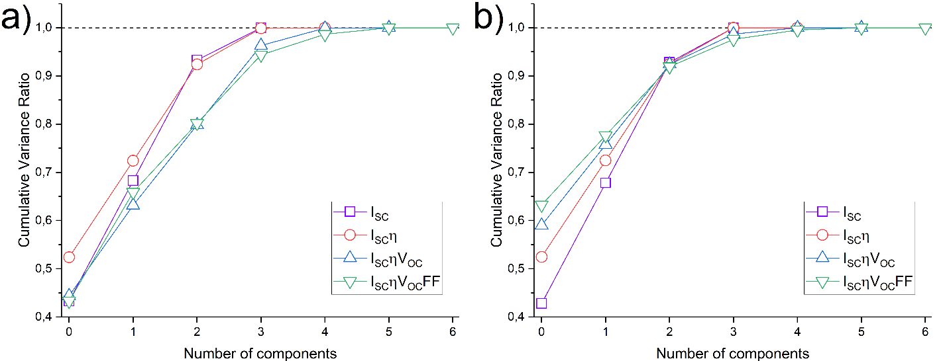

Рис. 1 Correlation between the cumulative dispersion coefficients and the number of components for the illuminations: AM 1.5 (a) and 940 nm (b)

**2.4 Evaluation metrics for ML model performance**

Для оцінки ефективності розроблених моделей МН та їх здатності до точного прогнозування концентрації забруднюючого заліза в кремнієвих СЕ, ми використали кілька стандартних метрик з бібліотеки scikit-learn:

2.4.1) *Середньоквадратична помилка* (MSE)

MSE одна з найпоширеніших метрик, що використовується для оцінки точності моделі шляхом обчислення середнього значення квадратів помилок. MSE мінімізує вплив малих помилок і посилює вплив великих відхилень, що робить її чутливою до викидів і особливо придатною для задач із великим діапазоном значень цільової змінної. Обчислюється наступним чином:

|  |  |
| --- | --- |
|  | (11) |

2.4.2) *Відносна середня помилка* (MRE)

MRE визначає відносну похибку між передбаченими і фактичними значеннями, нормуючи похибку на значення цільової змінної. Ця метрика дає уявлення про середню відносну помилку в межах вибірки, що корисно під час порівняння моделей. Обчислюється наступним чином:

|  |  |
| --- | --- |
|  | (12) |

2.4.3) *Коефіцієнт детермінації* (R2)

R2 - це метрика, що показує частку дисперсії цільової змінної, яка пояснюється моделлю, часто інтерпретується як відсоток поясненої дисперсії. Значення R², що наближається до 1, вказує на високу прогностичну точність, оскільки модель пояснює більшу частину мінливості даних, якщо ж значення R² в околі 0, то модель не пояснює жодної варіації даних. Обчислюється наступним чином

|  |  |
| --- | --- |
|  | (14) |

**3. Testing ML models**

Після етапу тренування для кожного набору дескрипторів ми застосували метод 5-кратної перехресної перевірки для визначення раціональних параметрів для кожної з моделей. Крос-валідація дозволяє ефективно оцінити стабільність та загальну продуктивність моделей. Такий підхід дозволив визначити найкращі конфігурації для подальшого тестування.

Для оцінки результатів навчання моделей МН були змодельовані додаткові ВАХ. У набір, який позначений як T-varied, увійшли ВАХ, змодельовані з використанням значень товщини бази (dp), концентрації бору (NB) та концентрації заліза (NFe), які використовувалися при створенні тренувального набору та значення температури, які не входили в цей набір. Подібним чином було створено тестовий набір Fe-varied та В-varied набори. Додатково був створений набір All-varied в якому були такі значення T, NB, NFe яких не було в тренувальному наборі.

*a) T-varied*

Цей набір даних корисний тим, що оцінює стійкість моделей до варіацій у температурі, що особливо важливо для СЕ, оскільки їхня ефективність може значно залежати від температури та впливати на швидкість деградації матеріалу. Тестування на таких даних допомагає зрозуміти, чи зможе модель правильно передбачати результати в різних температурних умовах на практиці.

AM 1.5

Для набору даних *T-varied* моделі DNN продемонстрували найнижчі показники MSE серед усіх моделей, особливо при використанні 7 дескрипторів, де MSE варіювалося від 1 до 1.7. Однак, зменшення кількості дескрипторів до 4 або 5 суттєво погіршувало результати DNN, особливо при застосуванні PCA, що призводило до збільшення MSE на 30% та 150%, відповідно. Для моделей RF, GB і XGB спостерігались схожі результати для наборів з 4, 6 і 7 дескрипторів, хоча застосування PCA негативно впливало на точність для 5 і 6 дескрипторів, але суттєво знижувало MSE для 7 дескрипторів (у 3–4 рази). Натомість модель SVR демонструвала найгірші результати в усіх тестах. Метрика MRE підтвердила ці тенденції: DNN виявилась менш надійною для 4 і 5 дескрипторів, особливо при застосуванні PCA, тоді як для інших моделей PCA суттєво підвищувала MRE, особливо в конфігураціях із 5 дескрипторами. За коефіцієнтом детермінації (R²) DNN показала найкращі результати для наборів з 6 і 7 дескрипторів, досягаючи R² ≈ 0.977. Інші моделі (RF, GB, XGB) демонстрували схожі значення R² незалежно від використання PCA.

940 nm

Для цього типу освітлення моделі DNN утримували перевагу лише в сценаріях із 7 дескрипторами. Для 4 і 5 дескрипторів їх MSE мало чим відрізнялась від результатів RF, GB і XGB, а для 6 дескрипторів DNN взагалі поступалась іншим моделям. Використання PCA в цьому наборі значно погіршувало продуктивність усіх моделей, особливо RF, GB та XGB, збільшуючи MSE у ~(2.5–3) рази. Аналіз MRE для набору *940 нм* показав, що без PCA модель XGB забезпечувала найнижчу середню відносну помилку (~10.8% для 4–6 дескрипторів). Використання PCA значно збільшувало MRE для RF, GB і XGB. Моделі DNN водночас мають високі показники коефіцієнтів R2 для більшості сценаріїв, в той час як моделі RF, GB та XGB мають схожі показники R2. Тенденцію до монотонного збільшення показника R2 при збільшенні кількості дескрипторів має тільки моделі XGB, хоча в межах похибки така тенденція притаманна усім моделям МН, крім SVR.

Підкреслюючи загальні тенденції, можна зробити наступні висновки: моделі DNN мають найкращі результати для великих наборів дескрипторів, але зазнають труднощів із малими наборами, особливо при використанні PCA. PCA у більшості випадків знижує продуктивність моделей, особливо для малих наборів дескрипторів. Моделі XGB показують стабільну продуктивність, особливо за метриками MRE і R², навіть у порівнянні з DNN у сценаріях без PCA. SVR демонструє найгірші результати в усіх сценаріях.

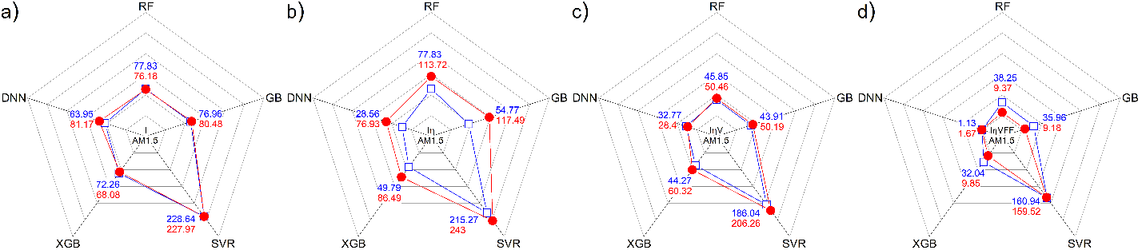

Рис. 2. MSE для освітлення АМ 1.5 для набору T-varied

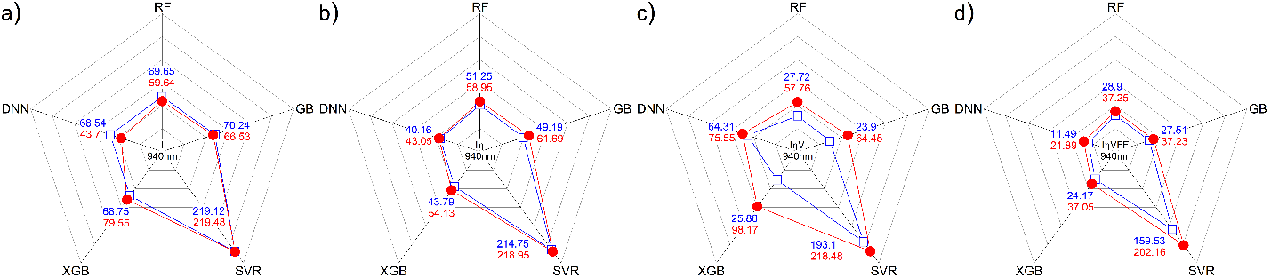

Рис. 3. MSE для освітлення 940 nm для набору T-varied

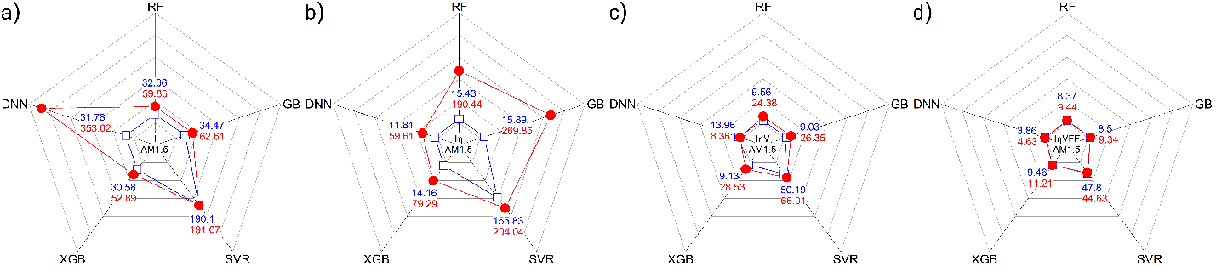

Рис. 4. MRE для освітлення АМ 1.5 для набору T-varied

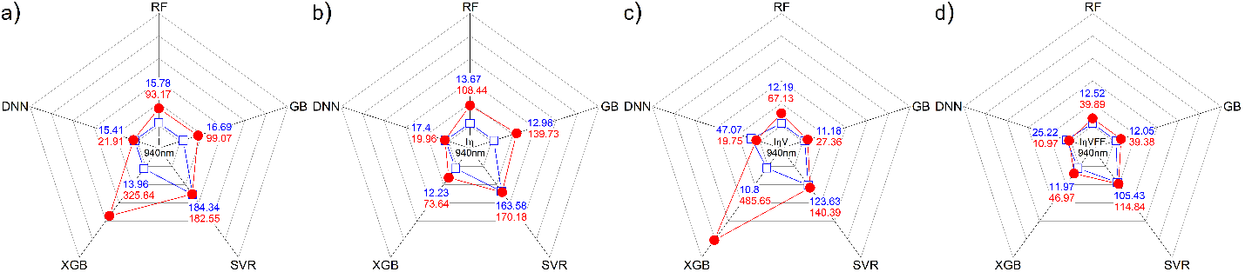

Рис. 5. MRE для освітлення 940 nm для набору T-varied

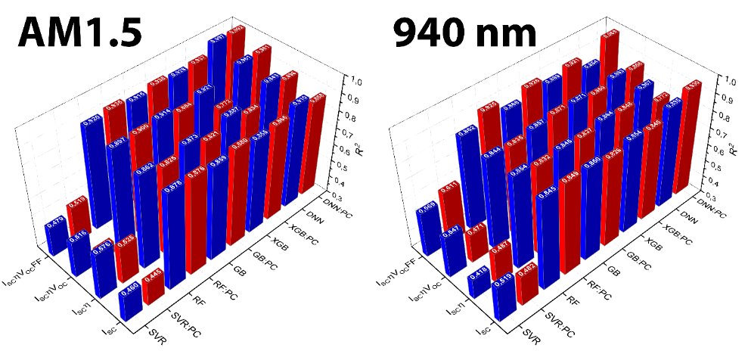

Рис. 6. R2 для варіантів освітлення AM 1.5 та 940 nm для набору T-varied

b) *Fe-varied*

Цей набір має вирішальне значення для практичного застосування. Він максимально наближений до реальної ситуації, оскільки концентрація заліза - один з основних чинників, що впливають на продуктивність СЕ. Результати прогностичної можливості на цьому наборі демонструють наскільки добре модель розпізнає негативний вплив заліза й адаптується до різних рівнів домішки, що має безпосереднє значення для промислового застосування.

AM 1.5

Модель DNN демонструє найменші помилки MSE серед усіх моделей, особливо для сценаріїв з 6 та 7 дескрипторами, використання PCA здебільшого погіршує прогностичні можливості. Модель XGB має схожі до DNN результати, але ефективність використання PCA для неї значно нижча. Моделі RF та GB мають схожі результати для більшості наборів, причому використання PCA виправдане тільки для наборів із 4 та 7 дескрипторів. Модель SVR демонструє значно гірші результати на всіх наборах, підтверджуючи свою неспроможність у знаходженні кореляцій. Якщо порівнювати MRE, то моделі DNN мають найменші помилки на наборах із 5–7 дескрипторами без використання PCA, досягаючи мінімуму у 3% для 7 дескрипторів. Модель XGB демонструє стабільну ефективність із MRE ~7% на великих наборах, однак використання PCA в більшості випадків погіршує прогностичну здатність моделі. RF і GB мають схожі MRE, однак тільки GB має тенденцію до зменшення помилки при збільшенні кількості дескрипторів. Значення R² найкращі для моделей DNN на наборах із 6–7 дескрипторами, досягаючи ~0.998, тоді як RF і GB поступаються на великих наборах, але випереджають DNN на менших.

940 nm

Найменші MSE демонструють RF та GB. Використання PCA для цих моделей майже не впливає на помилку для сценаріїв з 4–6 дескрипторами. Модель DNN поступається RF і GB, хоча PCA покращує її ефективність для наборів з 5 та 7 дескрипторів. XGB демонструє схожі до DNN результати для випадків з використанням PCA, але без PCA її помилки MSE значно менші. SVR залишається найменш ефективною моделлю, демонструючи високі MSE. Якщо аналізувати MRE, то GB має найкращі результати для 4 та 5 дескрипторів (~6% із PCA), тоді як RF і XGB мають схожі показники, але XGB без PCA перевершує RF. За показниками R2 моделі RF, GB та XGB демонструють найкращі результати для всіх наборів дескрипторів, а DNN дещо відстає, але залишається співставною. SVR стабільно має низькі значення R2 (~0,5).

Загалом, для освітлення AM 1.5 моделі DNN є найефективнішими на великих наборах дескрипторів, тоді як RF і GB переважають DNN для освітлення 940 нм, особливо на менших наборах. Використання PCA часто є недоцільним через погіршення прогностичних можливостей. Модель SVR виявилася неспроможною для ефективного прогнозування в усіх сценаріях. Такі висновки підкреслюють важливість вибору оптимальної моделі та попередньої обробки даних для точного прогнозування концентрацій заліза в кремнієвих СЕ.

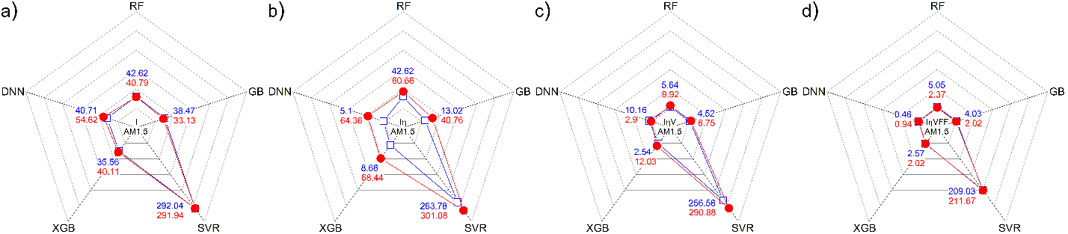

Рис. 7. MSE для освітлення АМ 1.5 для набору Fe-varied

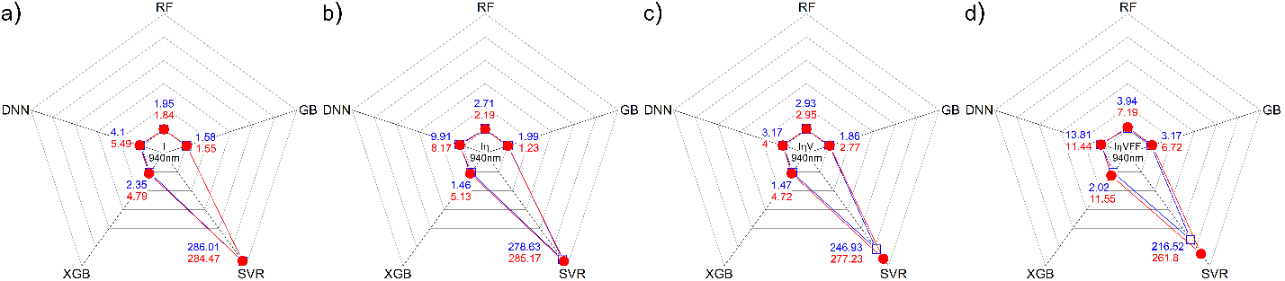

Рис. 8. MSE для освітлення 940 nm для набору Fe-varied

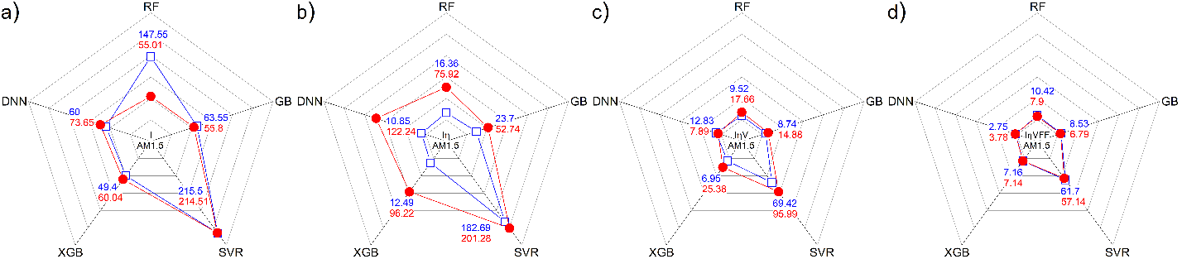

Рис. 9. MRE для освітлення АМ 1.5 для набору Fe-varied

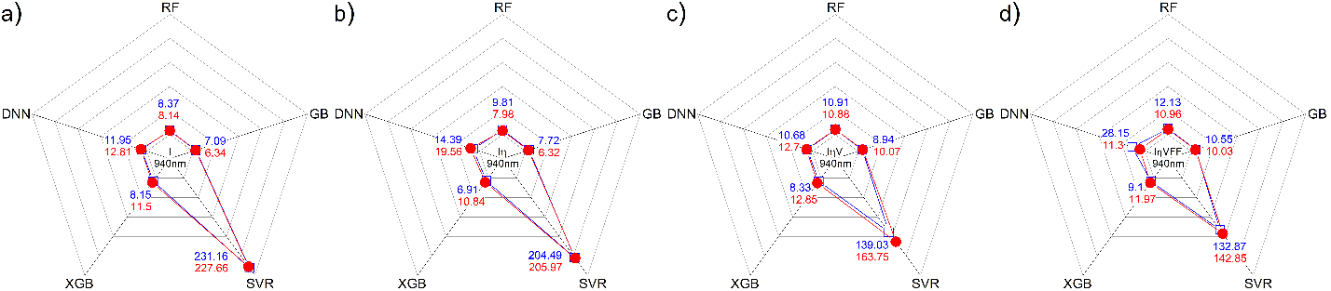

Рис. 10. MRE для освітлення 940 nm для набору Fe-varied

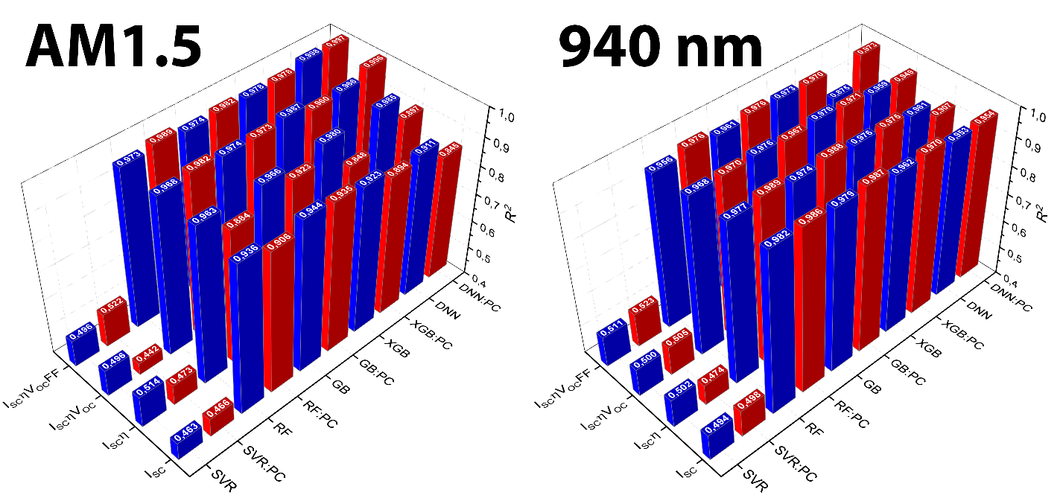

Рис. 11. R2 для варіантів освітлення AM 1.5 та 940 nm для набору Fe-varied

*c) B-varied*

Цей набір корисний для перевірки, наскільки модель чутлива до зміни концентрації бору в СЕ. По суті такий тестовий набір містить невідомі СЕ. Концентрація бору також може змінюватися в процесі виробництва СЕ, тому здатність моделі адаптуватися до таких змін робить її більш застосовною до реальних виробничих умов.

AM 1.5

Модель DNN продемонструвала значно менші значення MSE порівняно з іншими моделями. При використанні 4 дескрипторів MSE становить близько 53.6, а при збільшенні кількості дескрипторів до 5, модель показала найкращі результати з найменшим MSE близько 29.8. Застосування PCA для моделей RF, GB і XGB зменшувало похибку MSE, при цьому для наборів з 4 дескрипторів ефект був найбільший, зменшуючи MSE в 3-4 рази. Для моделей RF та GB також спостерігалася зменшення MRE в 5 разів для 4 дескрипторів, з подальшим збільшенням помилки при збільшенні кількості дескрипторів. Для моделі DNN спостерігалося монотонне зменшення MRE зі збільшенням кількості дескрипторів. Однак використання PCA на тестових наборах з 4 і 5 дескрипторами призводило до значного збільшення MSE. Моделі DNN показали найбільші значення коефіцієнта детермінації R², але використання PCA зменшувало цей коефіцієнт для DNN, тоді як для моделей RF, GB та XGB використання PCA підвищувало R².

940 nm

DNN демонструє найменші значення MSE серед усіх моделей. Однак на відміну від освітлення AM 1.5, при використанні PCA для всіх наборів дескрипторів спостерігалося зменшення MSE. Моделі RF та GB показали схожі результати як з PCA, так і без, при цьому PCA зменшувало MSE в 3-4 рази для наборів з 4 і 5 дескрипторів та в 2-2.5 рази для наборів з 6 і 7 дескрипторів. Модель XGB, порівняно з RF та GB, мала трохи гірші результати для наборів з 4 та 5 дескрипторами, але показувала схожі результати для наборів з 6 і 7 дескрипторів. Як і для освітлення AM 1.5, модель DNN показала найкращі показники в метриці MRE. Застосування PCA покращувало точність для наборів з 6 і 7 дескрипторів, але погіршувало для 4 та 5 дескрипторів. Для моделей RF та GB спостерігалася схожа тенденція до зменшення MRE з використанням PCA. Коефіцієнти детермінації R2 для освітлення 940 нм сильно відрізняються від тих, що були отримані для освітлення АМ 1.5. Модель DNN все ще демонструє найбільшу ефективність в передбачення серед усіх моделей МН і досягає значень R2 = 0.965, однак з іншої сторони модель XGB демонструє найгірші серед усіх моделей коефіцієнти детермінації, особливо для випадків використання 4, 5 та 6 дескрипторів.

Як висновок, метод PCA мав позитивний вплив на продуктивність моделей RF, GB і XGB, але був менш ефективним для DNN, а у випадку SVR його застосування часто погіршувало результати. DNN залишається найнадійнішою та найефективнішою моделлю для прогнозування.

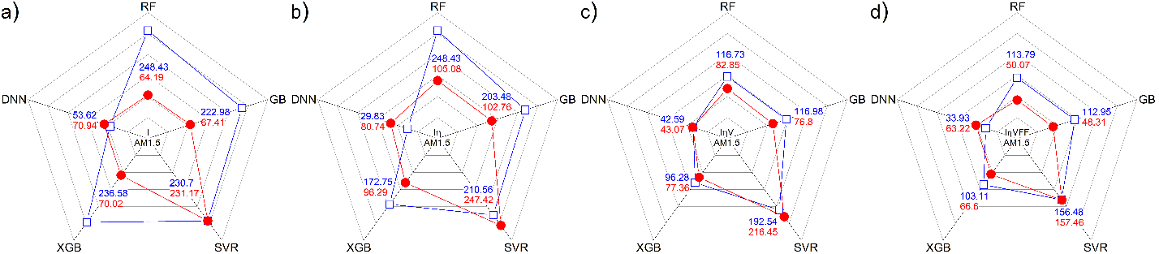

Рис. 12. MSE для освітлення АМ 1.5 для набору B-varied

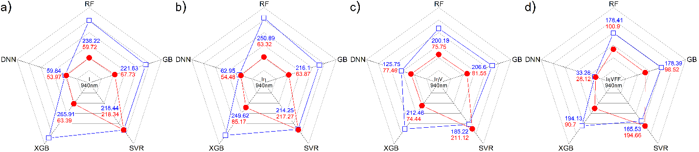

Рис. 13. MSE для освітлення АМ 940 nm для набору B-varied

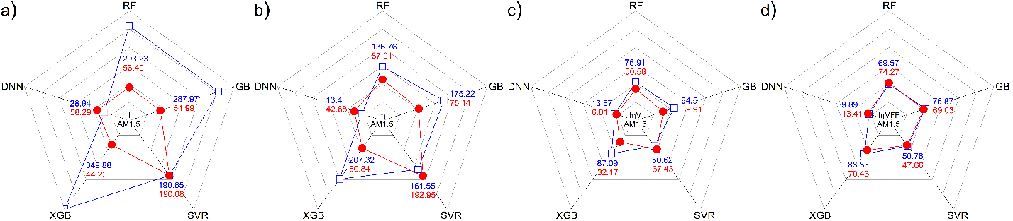

Рис. 14. MRE для освітлення АМ 1.5 для набору B-varied

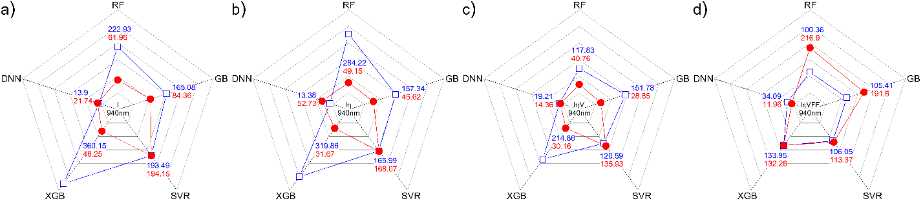

Рис. 15. MRE для освітлення 940 nm для набору B-varied

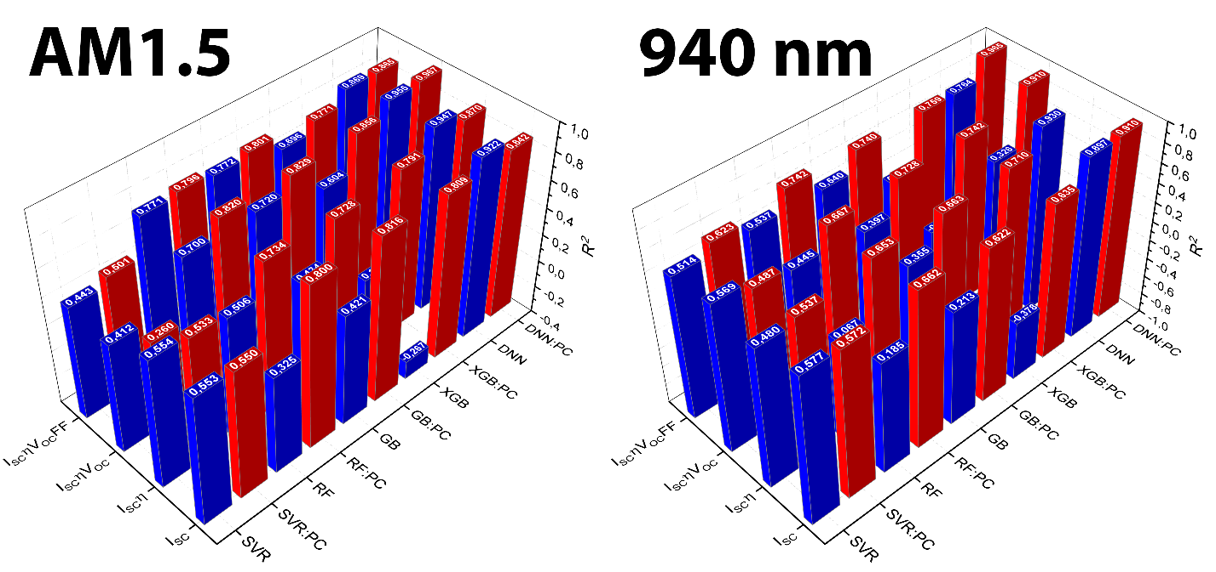

Рис. 16. R2 для варіантів освітлення AM 1.5 та 940 nm для набору B-varied

c) *All-varied*

Цей набір даних дає змогу оцінити моделі на міцність, перевіряючи їх здатність до узагальнення, коли змінюються всі наявні параметри одночасно. Це корисно для розуміння того, як модель працюватиме в умовах, де безліч чинників (температура, концентрації бору і заліза) можуть варіюватися разом, що відображає складність реальних умов роботи СЕ.

АМ 1.5

Модель DNN стабільно демонструє найкращі результати за показниками MSE та MRE серед усіх моделей, з мінімальним значенням MSE 60.5 для набору з 6 дескрипторів. Це вказує на високі прогностичні можливості DNN у складних умовах тестування. Водночас, застосування методу PCA не завжди покращує результати. Для наборів з 4 та 5 дескрипторами PCA погіршує показники MSE, тоді як для набору з 6 дескрипторів використання PCA покращує прогнози. З іншого боку, для моделей XGB та GB застосування PCA значно знижує MSE, особливо для наборів з 4, 5 та 7 дескрипторами, а для набору з 6 дескрипторів зміни незначні. Модель RF показує схожу тенденцію: зниження MSE на 1.5-3 рази після застосування PCA. Моделі XGB та GB, а також RF демонструють різні результати в метриці MRE, але DNN залишається лідером за цим показником, з MRE 7-11% для наборів з 6 та 7 дескрипторами. Застосування PCA для моделей GB та RF у більшості випадків погіршує прогнози. Моделі SVR мають найбільші значення MRE, особливо для наборів з 4 та 5 дескрипторів. Порівняно з іншими моделями, DNN також має найвищі R2 (до 0.944). Для XGB, GB та RF застосування PCA значно покращує значення R2 для наборів з 4 та 5 дескрипторами.

940 nm

Модель DNN продовжує демонструвати найкращі показники MSE, з мінімальним значенням в 35.2. Застосування PCA є доцільним лише для набору з 7 дескрипторів. Моделі RF та GB мають схожі значення MSE, з тенденцією до зменшення MSE зі збільшенням кількості дескрипторів. SVR має великі значення MSE, що знову підтверджує її низьку ефективність порівняно з іншими моделями. Модель XGB демонструє великі MSE для наборів з 4 та 5 дескрипторів, але після застосування PCA спостерігається зменшення MSE в 3-7 разів. Схожа ситуація спостерігається і для метрики MRE: модель DNN має найнижчі показники MRE (11.3 – 19.5)%, однак використання PCA не є доцільним і в більшості випадків тільки погіршує прогностичні можливості моделі. XGB демонструє великі значення MRE (440 – 600) для наборів з 4 та 5 дескрипторів, що нівелюється використанням PCA до цих наборів. RF та GB мають еквівалентні MRE демонструючи тенденцію до зменшення метрики зі збільшенням кількості дескрипторів, причому метод PCA сильно покращує прогностичні можливості таких моделей зменшуючи MRE в 3-8 разів для обох моделей. Модель DNN залишається найкращою за коефіцієнтом детермінації R2, з показниками в околі 0.9 для більшості наборів, в той час як RF, GB та XGB мають показники R2=0,65−0,79. Використання PCA значно підвищує R2 для всіх наборів дескрипторів, зокрема для XGB та GB.

Як висновок, модель DNN демонструє найкращі результати за усіма метриками для обох спектрів, зокрема найменші помилки MSE і MRE та найвищі значення R2. Моделі RF, GB та XGB показують схожі результати, однак їх прогностична здатність менша за DNN. Модель SVR стабільно відстає від інших моделей. Застосування PCA є доцільним переважно для моделей XGB, RF та GB, зокрема для наборів з 4, 5 та 7 дескрипторів.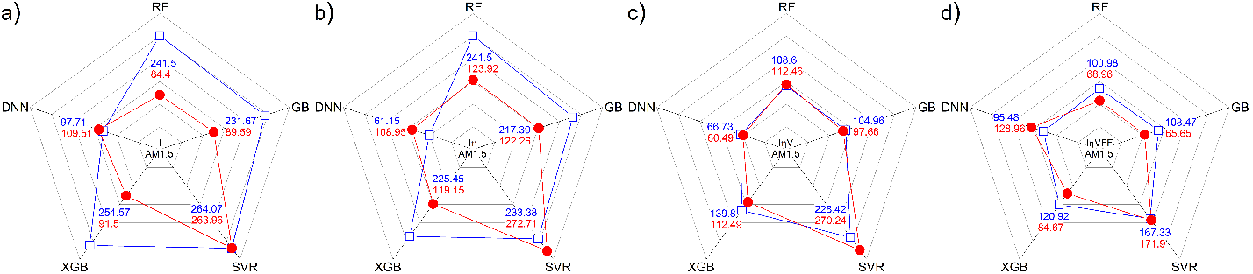

Рис. 17. MSE для освітлення АМ 1.5 для набору All-varied

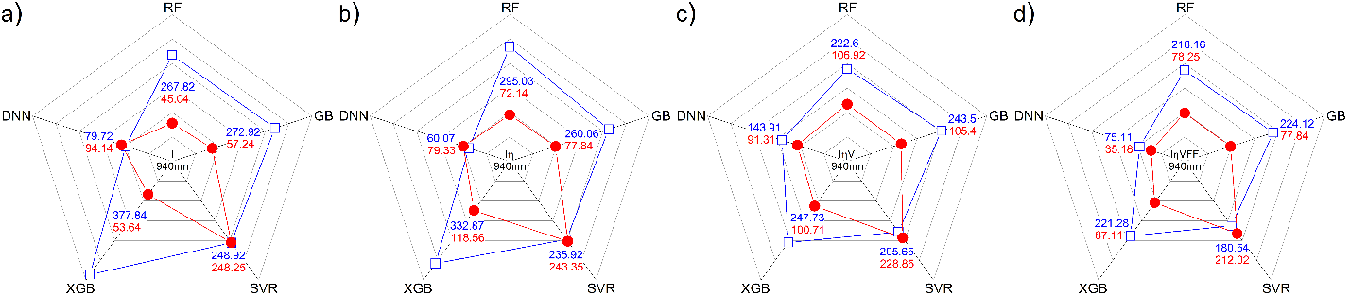

Рис. 18. MSE для освітлення 940 nm для набору All-varied

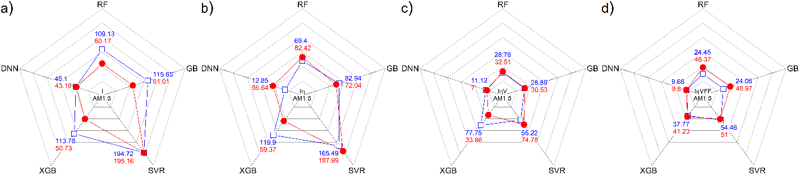

Рис. 19. MRE для освітлення АМ 1.5 для набору All-varied

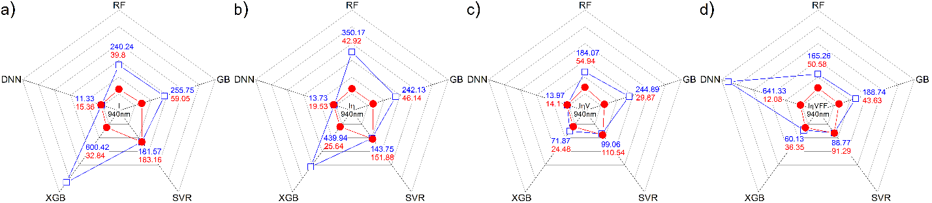

Рис. 20. MRE для освітлення 940 nm для набору All-varied

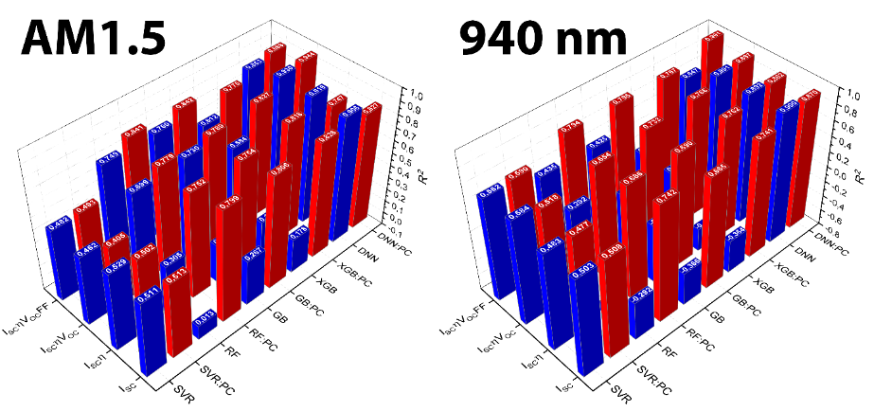

Рис. 21. R2 для варіантів освітлення AM 1.5 та 940 nm для набору All-varied